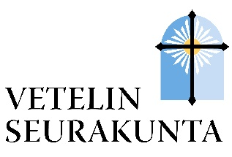

***Jumalanpalvelus***

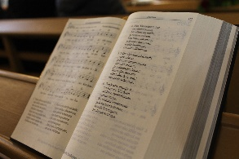Ainako pitää suorittaa? Yksi paikka on ainakin, jossa ei tarvitse suorittaa! Sinne on tervetullut apealla mielellä, surun painamana, ilon yllättämänä jne. Tule jumalanpalvelukseen vastaanottamaan, mitä Jumalalla on annettavana sinulle. Jumalanpalvelus/messu sunnuntaisin klo 10.

***Musiikki*** ”Maa, kohota Herralle riemuhuuto! Iloitkaa ja riemuitkaa, laulakaa ja soittakaa!”

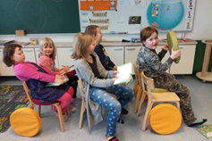Näin Raamatussa Jumala kehottaa meitä käyttämään musiikin lahjaa omaksi ja yhteiseksi hyväksi sekä Jumalan kunniaksi. Olet lämpimästi tervetullut seurakunnan musiikkielämään laulamaan ja soittamaan! Musiikkitoimintaa on tarjolla vauvasta vaariin: musiikkileikkikoulusta ja musakerhoista kirkkokuoroon ja ensi maaliskuussa alkavaan projektikuoroon asti. Tule musisoimaan yhdessä!

***Lapsi- ja perhetyö***

Seurakunnan lapsi- ja perhetyössä tuetaan ja kohdataan kaikenikäisiä lapsia ja kaikenlaisia perheitä. Lapsille ja perheille on seurakunnassa kerhoja ja tapahtumia: päiväkerho, perhekerho, musakerhot, pikkukirkko, sylivauvat, Donkkis-illat, leirit, pyhäkoulu, varhaisnuorten kerho, leikkikenttä, perhekirkot. Lähetä siis lapsesi seurakuntaan! Lapsi- ja perhetyössä tarjotaan äideille ja isille vertaistukea, keskusteluapua, virikkeitä ja apua arkeen ja lastenkasvatukseen. Vanhempia halutaan rohkaista antamaan lapsilleen kristillisiin arvoihin perustuva kasvatus. *”Sallikaa lasten tulla minun luokseni”*, sanoi Jeesus.

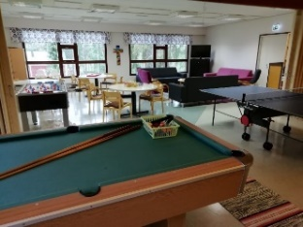***Nuorisotyö***

Nuorisotyön sydän on nuorten kohtaaminen. Nuorisotilat löytyvät Mäntyristiltä, jossa toimintaa kouluikäisille ja nuorille. Olet tervetullut mukaan pelailemaan (mm. biljardi, pingis), juttelemaan, tapaamaan kavereita ja hiljentymään. Nuorisotyöntekijä on tavattavissa koulukahvilassa perjantaisin koulun kahvikeitaalla. Tule nykäisemään hihasta, kyselemään lisää toiminnasta tai juttelemaan muuten vaan. Tarkempia tietoja reissuista, leireistä ja illoista kirkollisista ilmoituksista ja koulun infotaululta.

D***iakoniatyö***

Diakoniatyö on rinnalla kulkemista erityisesti silloin, kun elämä tuntuu vaikealta. Työtä tehdään vastaanotolla, kotikäynneillä ja laitoksissa. Työntekijään voit olla yhteydessä poikkeamalla diakoniatoimistossa päivystysaikaan maanantaisin klo 9-11, jolloin jaossa myös EU ruoka-avustuksia vähävaraisille. Voit myös soittaa ja sopia tapaamisen. Muusta toiminnasta saat tietoa seurakunnan kotisivuilta, kirkollisista ilmoituksista tai diakoniatyöntekijältä. Olet lämpimästi tervetullut

mukaan toimintaan.

***Lähetystyö***

Lähetystyössä jaamme sitä hyvää, mitä itse olemme saaneet. Haluamme kuuluttaa lähelle ja kauas viestiä, että Jeesus rakastaa. Nimikkolähettejämme ovat Sakari Heinonen Kyproksella, Katri Linnasalo Papua-Uusi-Guinealla ja Melasen perhe Venäjällä. Nimikkokohteemme on Kisumun kehitysvammakoulu Keniassa. Lähetyslounailla, lähetyspiirissä ja –illoissa sekä erilaisissa lähetystapahtumissa keräämme varoja lähetystyöhön. Lähetystyötä voi tehdä monin eri tavoin. Millä tavalla sinä haluaisit osallistua lähetystyön tekemiseen?

***Kiinteistö- ja talousasiat***

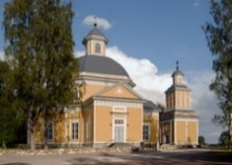Talouspäällikkö on sinua varten, kun on maksuihin tai lahjoitukseen liittyvää asiaa tai kun haluat tehdä haudanhoitosopimuksen, muuttaa sitä tai selvittää hautapaikka-asioita.

Seurakuntatalo on oiva paikka erilaisiin tilaisuuksiin. Ota yhteyttä emäntään, hän auttaa suunnittelussa ja valmistaa maukkaat tarjottavat! Myös Aittaniemi on vuokrattavissa.

Hautausmaa on monelle tärkeä ja herkkä paikka. Sinne liittyvissä asioissa hautausmaanhoitaja on altis kuulemaan, oli se huolta tai hyvää.

Suntio palvelee sinua kirkon toimituksissa ja tilaisuuksissa. Kun käytännönasiat vaikkapa hautauksessa askarruttavat mieltä, suntio opastaa. Älä arkaile kysyä.

kirkkoherra Vesa Parpala 040 52 05 721

talouspäällikkö Merja Latomaa 050 44 55 201

kanttori Minna Kalliokoski 050 44 55 202

diakoni Susanna Heikkilä 040 56 18 428

nuorisotyöntekijä Maria Mortensen 040 75 45 498

kasvatustyöntekijä Jaana Niininen 040 77 86 792

emäntä Riikka Torppa 050 44 55 203

hautausmaanhoitaja Simo-Pekka Anttila 050 44 55 204

suntio Jussi Laasanen 050 44 55 206

toimistosihteeri Hilkka Huusko 050 44 55 200

*Kirkkoherranvirasto, (Räyringintie 10, 69730 Tunkkari) on avoinna ma-to klo 9-12, perjantaisin suljettu. Info eli tiedotusasiat: mm. tilavaraukset, kirkolliset ilmoitukset, virkatodistukset, toimituksia koskevat varaukset p. 050 4455 200 tai sähköposti vetelin.seurakunta@evl.fi*